Policjant
- Poproś rodzica o przeczytanie zagadki. Powiedz, o jakim zawodzie dzisiaj będziemy rozmawiać? Na skrzyżowaniu stoi, ruchem drogowym kieruje. Patrzy na niego Tomek z zachwytem, bacznie go obserwuje. ( Policjant)
- Posłuchajcie uważnie opowiadania pt „Na ulicy”.
(...)Grześ dumnie szedł przez miasto z mamą, pod pachą trzymał nowiutką piłkę. To mamusia sprawiła mu tę niespodziankę. Piłka była ogromna i miała piękne kolory – o takiej właśnie marzył. W pewnej chwili mama zatrzymała się przed piekarnia:
- Muszę kupić chleb. Wejdziesz ze mną? – zapytała.
- Nie, za dużo ludzi. Stanę tutaj z boku i popatrzę na samochody - odpowiedział Grześ.
- Tylko nigdzie nie odchodź, zaraz wrócę – i mama weszła do sklepu.
Grześ stanął przy schodach, oparł się o barierkę i oglądał przejeżdżające samochody. Minął go duży ciężarowy, dwa małe osobowe, jeden rower i... Cisza.
- Dlaczego nic nie jedzie? – pomyślał chłopiec – gdy doliczę do trzech i nie nadjedzie ani jedno auto to pobawię się piłką.
Jeden... Dwa... No gdzie te samochody. Trzy! – dalej cisza na ulicy.
Grześ obejrzał jeszcze raz piłkę!
- Jest piękna – cieszył się – i moja! A jak świetnie skacze!
Odbijał piłkę mocno, coraz mocniej i nagle – odbiła się od muru, wskoczyła szybko na ulicę i poturlała się na chodnik po drugiej stronie. -
Co robić? – przestraszył się Grześ. Popatrzył uważnie, nie nadjeżdżało ani jedno autko. Wskoczył raźno na ulicę i pobiegł po swoją zgubę. Złapał piłkę i znowu szybko przeskoczył krawężnik, gdy nagle coś zapiszczało, zazgrzytało:
- Ojejku – przeraził się – skąd tutaj ten samochód! Nagle, wokół niego, zebrało się wiele osób i kierowca, i mama, nawet pan policjant. Mama była blada i zdenerwowana:
- Prosiłam, żebyś nigdzie nie odchodził – powiedziała z wyrzutem.
- Bo ja... tylko... bo piłka uciekła, o znalazłem ją – bąkał przez łzy Grześ. Pan policjant nachylił się nad chłopcem:
- A widzisz te białe pasy na jezdni, o tam? – wskazał ręką.
- Tak, ale ja... – zaczął nieśmiało Grześ.
- To jest przejście dla pieszych i tylko tam można przechodzić przez ulicę – dokończył policjant.
- Ja... Już nigdy... Mamo – rozpłakał się Grześ.
Mama przytuliła go mocno:
- Pamiętaj synku, na ulicy nie wolno się bawić. A jeżeli masz kłopoty, to poproś dorosłych o pomoc, na przykład pana policjanta. Grześ spojrzał na niego nieśmiało, ale ten już się do niego uśmiechnął i znacząco pokiwał do niego głową.

Odpowiedzcie na pytania:
- Jak miał na imię chłopiec?
- Jaki prezent otrzymał od mamy?
- W jaki sposób piłka znalazła się na ulicy?
- Co zrobił Grześ?
- Jakie miejsce do przechodzenia przez jezdnię wskazał chłopcu pan
policjant?
- Czy zachowanie Grzesia było bezpieczne?
- Jak należy zachowywać się w pobliżu jezdni?

- Rozwiążcie zagadki:
Ma aż troje oczu, przechodnim pomaga,
Swoim żółtym okiem daje znak „Uwaga”.
Gdy czerwone świeci – Stop! Nie idźcie dzieci!
Zapali zielone – idźcie na drugą stronę. (sygnalizator)
Choć nóg nie ma szybko pędzi szosą,
Bo nie nogi, ale koło go po szosie niosą. (samochód)

Kto to jest?
W białej czapce na ulicy ważną jest osobą.
Dobrym okiem, bystrym słuchem,
Kieruje ulicznym ruchem. (policjant)
Co to jest?
Kierownica, dzwonek, koła z oponami
Jedzie na nim człowiek i kręci pedałami. (rower)
- „ ZASADY PRZECHODZENIA PRZEZ JEZDNIĘ”
1.Zatrzymaj się przed przejściem dla pieszych
2. Najpierw spójrz w lewo
3. Potem spójrz w prawo
4. Potem znów w lewo
5. Jeśli nic nie jedzie, to możesz spokojnie przechodzić
6. Jeżeli jedzie jakiś pojazd, to zaczekaj
- Zabawa sprawnościowa – trening policjanta.
Ułóżcie tor przeszkód, który po kolei musicie pokonać
- chodzenie po ścieżce sensorycznej ( klocki, kasztany) w skarpetkach,
- skakanie na jednej nodze po wyznaczonych śladach,
- przejście bokiem po rozłożonym na ziemi sznurku na wzór zygzaka,
- stanie na jednej nodze 5 sekund
- skakanie po pasach z gumy gimnastycznej,
- przeskakiwanie przez leżące na podłodze koła np. z papieru
- przejście pod dwiema krzesłami
- wspięcie się na krzesełko i zejście z niego,
- Obejrzyjcie bajkę edukacyjną pt.: „ Zawód Policjant”, z której dowiecie się najważniejszych rzeczy o policjantach i ich narzędziach pracy.
https://www.youtube.com/watch?v=pzAeFp5UhtY&ab_channel=MiniBambiniTV

- Atrybuty w pracy policjanta
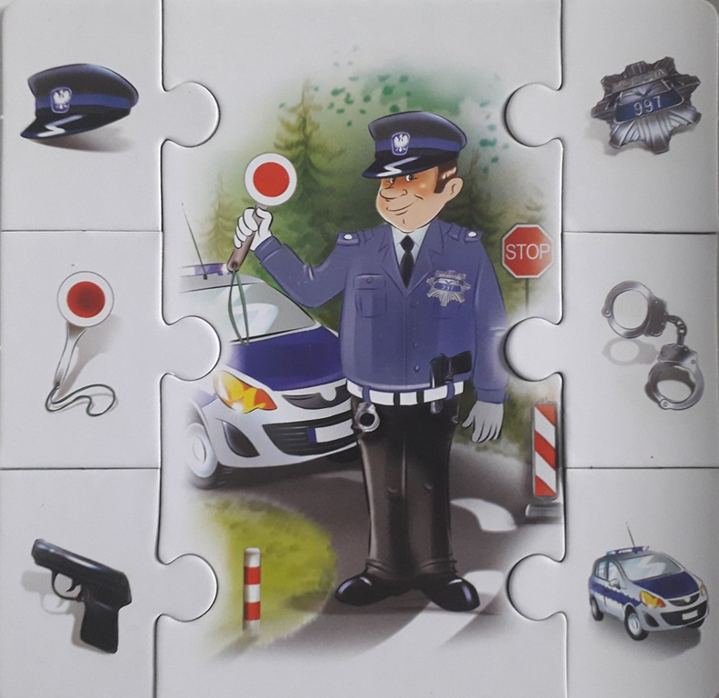

- Wysłuchajcie proszę piosenki „ Halo, panie policjancie”. Znajdziecie ją na stronie:
https://www.youtube.com/watch?v=2sk-r_j0vGc

